С 13 по 19 февраля 2023 года проходит неделя популяризации потребления овощей и фруктов.
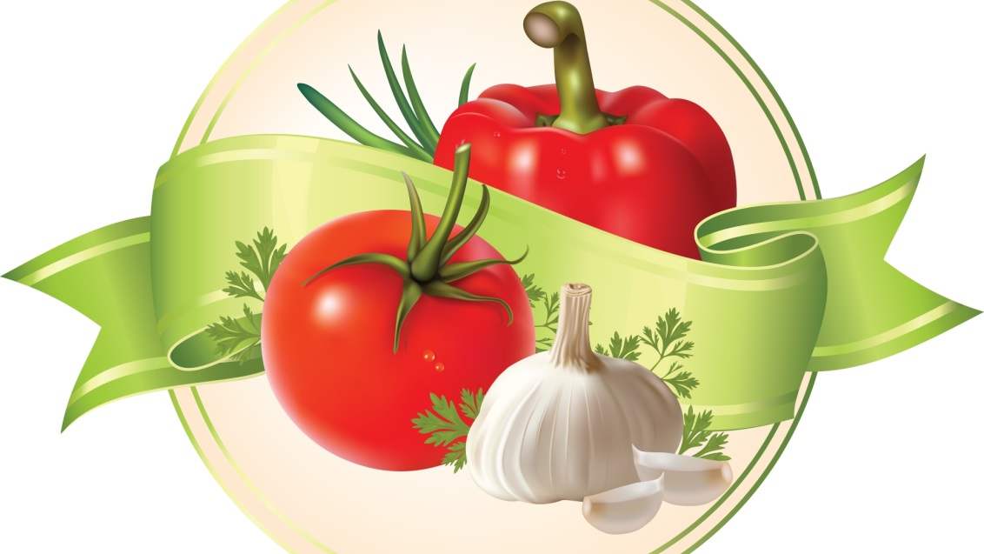
Почему важно есть зелень
100 – 150 г разнообразной зелени способны перекрыть СУТОЧНУЮ потребность организма в витаминах: А, С, К, РР, В1, В9 и бета-каротине. Также калии, кальции, марганце, селене. А еще зелень – это порция антиоксидантов, клетчатки и пребиотиков.
Коротко о пользе:
Кальций и витамин К – это здоровье нервной системы. Мы становимся более уравновешенными и позитивными, употребляя зелень на постоянной основе.
Клетчатка и пребиотики - залог эффективного пищеварения.
Витамины группы В и витамин РР укрепляют сердечно-сосудистую систему и контролируют уровень холестерина в крови.
Зелень активно выводит тяжелые металлы, очищая нашу кровь от токсической нагрузки.
Зелень улучшает репродуктивную функцию у женщин и мужчин.
Как съесть столько зелени?
Если вам тяжело даются ежедневные салаты, попробуйте в качестве заправки лимонный сок – это значительно улучшит вкус. Ведь от еды важно получать удовольствие!
Для того, чтобы получить всю пользу, вполне довольно обычной петрушки, укропа, кинзы, того же шпината (шпинат не переедать и не нагревать).
Покупайте зелень оптом, мойте, подсушивайте и храните в холодильнике в стакане с водой, словно букеты. Для смузи зелень можно заморозить порциями.
Чем темнее и жестче зелень, тем больше в ней пользы.
Как съедать норму овощей в день?
Всемирная организация здравоохранения (ВОЗ) рекомендует съедать ежедневно не менее 400 граммов овощей, фруктов и ягод. Может показаться, что это много, но на самом деле это не так. Сегодня расскажем, как съедать дневную норму овощей и фруктов?
Старайтесь включать овощи в каждый прием пищи. Делайте овощные гарниры, готовьте салаты и основные блюда из овощей.
Обратите внимание на корнеплоды. Свёкла, морковь, редька, репа и брюква. Из них получаются отличные гарниры, салаты и перекусы.
Сократите количество картошки в рационе – до 2 раз в неделю. Картофель содержит крахмал и быстро усваивается.
Ешьте мясо и рыбу с овощами. Белки и сложные углеводы отлично сочетаются вместе.
Обратите внимание на замороженные овощи. Можете делать собственные заготовки: замораживайте перец, зелень, брокколи, цветную и брюссельскую капусту.
Откажитесь от соленых и маринованных овощей в банках. В них высокое содержание соли, сахара и уксуса.
Ешьте квашеную капусту. В ней содержится много витамина С.
Итак, потребление овощей и фруктов в достаточном (и даже выше рекомендуемого) количестве приносит многоплановую пользу:
- способствует росту и развитию детей;
- увеличивает продолжительность жизни;
- способствует сохранению психического здоровья;
- обеспечивает здоровье сердца;
- снижает риск онкологических заболеваний;
- снижает риск ожирения;
- снижает риск диабета;
- улучшает состояние кишечника;
- улучшает иммунитет.

